**UNIVERSIDAD DE EL SALVADOR**

FACULTAD DE INGENIERIA Y ARQUITECTURA

ESCUELA DE SISTEMAS INFORMATICOS

HERRAMIENTAS DE PRODUCTIVIDAD

**PRIMER AVANCE DEL PROYECTO:**

**SISTEMA DE ALQUILER DE VEHICULOS**

****

|  |  |
| --- | --- |
| **Alumno** | **Carne** |
| Peralta Pinto Gerardo Wilfredo | PP16011 |
| Ruiz Rodriguez Stefany Lisseth | RR16033 |
| Santana Mendez Francisco Alexander | SM16021 |
| Tennant Alvarenga Daniel Enrique | TA17002 |

**Grupo Teorico:01**

**Instructor: Ing Boris Montano**

ÍNDICE

[**INTRODUCCIÓN** 3](#_Toc9168347)

[**OBJETIVOS** 4](#_Toc9168348)

[**General** 4](#_Toc9168349)

[**Específicos** 4](#_Toc9168350)

[**ALCANCES** 5](#_Toc9168351)

[**LIMITACIONES** 6](#_Toc9168352)

[**FORMULACIÓN DEL PROBLEMA** 7](#_Toc9168353)

[**PLANIFICACIÓN DEL PROYECTO** 8](#_Toc9168354)

[**RESUMEN DE LA INVESTIGACIÓN** 10](#_Toc9168355)

[**ANÁLISIS** 11](#_Toc9168356)

[**Diagrama de Casos De Uso** 11](#_Toc9168357)

[**PROTOTIPO NO FUNCIONAL** 12](#_Toc9168358)

[**Pantalla de login del sistema** 12](#_Toc9168359)

[**Pantalla de Menú Principal** 12](#_Toc9168360)

[**Pantallas de gestión de vehículo** 13](#_Toc9168361)

[**Pantalla de Registrar Cliente** 14](#_Toc9168362)

[**Pantalla de Administración de Alquiler** 15](#_Toc9168363)

[**Pantalla de Registro de Alquiler** 15](#_Toc9168364)

[**Pantalla de Vehículos Disponibles** 16](#_Toc9168365)

[**Pantalla de Búsqueda de Cliente** 17](#_Toc9168366)

[**Pantalla de Finalizar Alquiler** 17](#_Toc9168367)

[**Pantalla de Contratación de Seguro** 18](#_Toc9168368)

[**DISEÑO** 19](#_Toc9168369)

[**Modelo Conceptual de Clases** 19](#_Toc9168370)

[**MODELO DE CALIDAD** 20](#_Toc9168371)

[**ESTÁNDARES** 22](#_Toc9168372)

[**Estándares de diseño de la interfaz** 22](#_Toc9168373)

[**Interfaz de formularios** 23](#_Toc9168374)

[**Estándares de documentación** 24](#_Toc9168375)

[Reglas de nombramientos de tablas y atributos: 24](#_Toc9168376)

[**CONCLUSIONES** 25](#_Toc9168377)

[**ANEXO** 26](#_Toc9168378)

[**INVESTIGACIÓN** 26](#_Toc9168379)

[**ALQUILER DE VEHÍCULOS EN EL ÁREA DE SAN SALVADOR** 26](#_Toc9168380)

[**BIBLIOGRAFÍA** 30](#_Toc9168381)

# **INTRODUCCIÓN**

El presente documento consta de seis secciones donde se expondrá el proceso de desarrollo del sistema para alquiler de vehículos. En la primera sección se aborda todo lo referente al planteamiento del problema de administración de un sistema.

La segunda sección abarca toda la investigación que se realiza sobre el proceso desde ingresar un vehículo hasta alquilar vehículos, así mismo se empieza a estudia las zonas en las cuales las personas requieren de un alquiler.

La tercera sección comprende el análisis del sistema el cual hace una descripción general de todas las funciones que el sistema proporcionará, describe mediante el diagrama de Casos de Uso el sistema que administrará el alquiler de vehículos.

La cuarta sección modela los datos que maneja el sistema internamente, hace una descripción mediante el Diagrama Conceptual de Clases, el cual describe las relaciones que tendrán todos los objetos que se utilizarán dentro de la aplicación del sistema de administración.

La quinta sección se describe el Modelo de Calidad que el sistema de alquiler de vehículos va a cumplir las siguientes categorías: funcionabilidad, confiabilidad, usabilidad, eficiencia, mantenibilidad y portabilidad.

La sexta sección está relacionado a los estándares que cumplirá el sistema, estos responderán en cuanto al diseño que tendrán las interfaces y los estándares de documentación.

# **OBJETIVOS**

## **General**

Diseñar un sistema para poder administrar el alquiler de vehículos, el cual permitirá al administrador poder tener el control de todos los parámetros esenciales; y así poder brindar resultados eficaces.

## **Específicos**

* Desarrollar un sistema que permita tener el control mediante la administración.
* Permitir al administrador ingresar los datos necesarios para llevar la administración de los vehículos.
* Poder realizar el proceso de alquiler de un vehículo usando el sistema diseñado.

# **ALCANCES**

* Proveer una herramienta útil y capaz de administrar de manera apropiada el alquiler de vehículos.
* Facilitar al administrador la capacidad de introducir nuevos vehículos al sistema para un posterior proceso de alquiler.
* Proporcionar los datos correspondientes de los alquileres hechos.

# **LIMITACIONES**

* El sistema estará hecho únicamente para el administrador, el cual hará todo el proceso desde el ingreso de vehículos hasta el alquiler y la devolución de dichos vehículos.
* El sistema solo estará disponible en idioma español.
* El usuario solo podrá utilizar el sistema teniendo conexión a Internet.
* Las zonas en las cuales se requiere más de la necesidad de las personas de alquilar un vehículo.

# **FORMULACIÓN DEL PROBLEMA**

El software administrara los autos disponibles en un alquiler de autos, se le podrá ingresar la cantidad de autos de los que dispone el alquiler y sus características tales como número de placa, tipo de vehículo, modelo de vehículo, capacidad de personas, numero de puertas, tipo de combustible, tipo de transmisión (manual o automático), color y funciones que posee (tipo de cd player, aire acondicionado, pantalla de retroceso, sensores, GPS, asiento para bebe, capacidad del maletero), además el software albergará el precio diario de alquiler del vehículo, el lugar de la entrega del vehículo y el precio del seguro que será opcional.

El software le proporcionara al usuario una búsqueda rápida de los vehículos disponibles mostrándole las características antes mencionadas, y además podrán ser buscados usando filtros, y una vez alquilados por algún cliente albergará la información del cliente que lo alquiló, cuándo debe devolverlo, el total a pagar y el seguro (en caso de que el cliente haya pagado seguro) en caso de choque o siniestro.

# **PLANIFICACIÓN DEL PROYECTO**

****

****

****

****

# **RESUMEN DE LA INVESTIGACIÓN**

Para alquilar un vehículo el usuario necesita saber lo más importante como el tamaño del carro, el número de espacio disponible del vehículo entre otras cosas.

El usuario necesita buscar y comparar entre varias páginas web el precio del vehículo que el necesita y ver si encuentra alguna oferta en fechas especiales.

Es importante averiguar los cargos que tiene alquilar un vehículo para evitar sorpresas al momento de pagar. El seguro es importante ya que trae bastantes beneficios en caso de algún accidente de tránsito, en caso de robo u otra causa.

En el área de San Salvador es una zona con más renta de vehículos ya que está cerca del aeropuerto, además que puede surgir alguna emergencia o viaje familiar.

Reservar un vehículo es algo tan sencillo como dar un clic, ya que al momento de hacerlo ya no estará disponible para otros usuarios.

Hoy en día las redes sociales son importantes para cualquier empresa, ya que el trabajo sería más sencillo en un par de clic el usuario ya tiene alquilado su vehículo y además de eso en algunas empresas el vehículo les llega hasta donde el usuario se encuentre.

# **ANÁLISIS**

## **Diagrama de Casos De Uso**

****

# **PROTOTIPO NO FUNCIONAL**

## **Pantalla de login del sistema**

****

## **Pantalla de Menú Principal**

****

## **Pantallas de gestión de vehículo**

****

****

****

## **Pantalla de Registrar Cliente**

****

## **Pantalla de Administración de Alquiler**

## **Pantalla de Registro de Alquiler**

****

## **Pantalla de Vehículos Disponibles**

****

## **Pantalla de Búsqueda de Cliente**

## **Pantalla de Finalizar Alquiler**

****

## **Pantalla de Contratación de Seguro**

****

# **DISEÑO**

## **Modelo Conceptual de Clases**

****

# **MODELO DE CALIDAD**

**Funcionalidad**

**Adecuación**: El sistema será capaz de ejecutar las acciones descritas en la especificación de requerimientos del software.

**Conformidad:** El sistema se adhiere a las normas técnicas definidas para la elaboración de interfaces y el diseño de modelos.

**Seguridad**: El sistema impedirá el acceso no autorizado a las cuentas de los usuarios por medio de contraseñas.

**Confiabilidad**

**Nivel de Madurez:** A la hora de implementar el sistema todos los bugs conocidos hasta esas fechas estarán resueltos.

**Tolerancia a fallas:**

**-**El sistema será capaz de manejar los errores causados por datos de entrada inválidos.

-El sistema manejara los errores internos causados por la base de datos u otras dependencias.

**Usabilidad**

**Comprensibilidad:** El sistema tiene una disposición de elementos visuales en su interfaz que siguen estándares comunes.

**Facilidad de aprender:** El sistema contara con una página dedicada hacia el uso de todo el sitio web.

**Eficiencia**

**Comportamiento con respecto al tiempo (Tiempo de uso):** El tiempo de carga de las interfaces del sistema son realizadas en un tiempo máximo de 5 segundos y mínimo 2 segundos.

**Mantenibilidad**

**Capacidad de análisis:** El desarrollo del sistema sigue el patrón MVC y estándares de especificación en el proyecto.

**Capacidad de modificación:** El sistema mantiene en archivos separados todo lo que tiene que ver con el lado del servidor y con el lado del administrador.

**Facilidad de Prueba:** Una vez guardado el softwarese modificará inmediatamente y guardará los cambios realizados.

**Portabilidad**

**Facilidad de instalación:**

-El sistema por ser Proyecto Web no necesita instalación por parte del cliente.

-Para instalar el sistema en el sistema en el servidor que soporte Python solo es necesario un archivo de requerimientos del sistema para que se instale todo lo necesario para que el sistema funcione correctamente.

# **ESTÁNDARES**

## **Estándares de diseño de la interfaz**

Organización básica de la interfaz

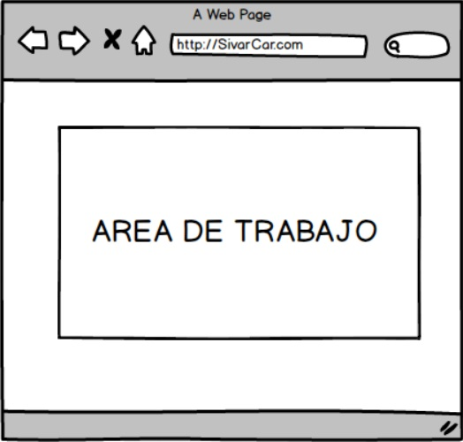

* **Área de trabajo:** Es el área donde se desplegará y mostrará la información requerida en las distintas páginas del sistema.

## **Interfaz de formularios**

**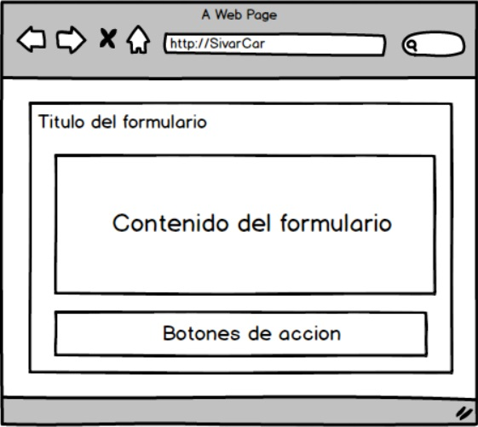**

* **Título de formulario:** Sera el titulo respectivo y descriptivo del formulario en cuestión.
* **Contenido del formulario:** Es la zona en la cual estarán todos los campos (input, checkbox, select, ect) requeridos por dicho formulario acompañados con su respectiva etiqueta(label).

**Botones de acción:** Zona en la cual se colocarán todos los botones de las acciones posibles para un formulario (Cancelar, Guardar, etc).

## **Estándares de documentación**

### Reglas de nombramientos de tablas y atributos:

Para el nombramiento de las tablas y atributos se utilizarán las siguientes reglas:

● Los nombres de las tablas y sus atributos, serán escritos en letras minúsculas y separando cada palabra que conforme el nombre por medio de guiones bajos (\_)

Ej: mi\_tabla, mi\_atributo.

● Los nombres de las tablas y sus atributos no excederán la cantidad de 50 caracteres.

● Las letras acentuadas se reemplazarán con las equivalentes no acentuadas, y en lugar de la letra eñe (ñ) se utilizará (ni)

Ej: pais, contrasenia.

● El nombre de la tabla o propiedad debe ser lo más descriptivo posible indicando el dato que representan en la base de datos.

Ej: fecha\_primera\_aplicacion.

# **CONCLUSIONES**

Como resultado de la investigación, el punto más estratégico para colocar un alquiler de vehículo es en los alrededores de aeropuertos y autobuses debido a que muchos extranjeros desean visitar lugares turísticos del país y no cuentan con un medio para transportarse, además los clientes antes de llegar al país hacen su reservación en línea, siendo sus mayores clientes principalmente dos sectores: el turismo y el sector empresarial.

Al primero ofreciéndole vehículos para poder desplazarse en el territorio nacional dependiendo de los intereses del cliente, ya sean montañas, playas o ciudad, y al segundo se le ofrecen furgonetas, minibuses o camiones para uso comercial (necesidades "self-moving") para movilizar productos, o para uso de empleados que necesiten vehículos, ofertando contratos de mínimo 6 meses por un precio sensiblemente bajo**.**

Se sabe que hoy en día por la situación de nuestro país lo más conveniente e importante es contratar un servicio de seguros por la seguridad del cliente y daños al vehículo.

Otro punto son las redes sociales que son nuestro motor tecnológico y las aplicaciones que influyen en todas las personas, las aplicaciones web son de fácil utilidad y sustituyen las largas horas de espera para que sea atendido, llenar un largo papeleo, lo difícil que a veces es encontrar las oficinas entre otras cosas, es una útil herramienta para el negocio.

# **ANEXO**

## **INVESTIGACIÓN**

### **ALQUILER DE VEHÍCULOS EN EL ÁREA DE SAN SALVADOR**

Primeramente, se debe de tener en cuenta que para alquilar un vehículo los factores que el cliente necesita saber son:

**El tamaño del carro que desee alquilar:** que puede influir sobre el precio que pague. La interpretación de los términos "compacto", "mediano" y "de lujo" puede ser diferente para cada compañía de alquiler de carros. Por lo general, para ilustrar los tamaños de los carros las compañías indican el nombre de los modelos o informan la cantidad de pasajeros sugerida para cada vehículo.

En nuestro caso dejamos al administrador que registre cualquier tipo de carro, pueda modificar el tipo de vehículo o eliminarlo, el modelo, marca, tipo de cd player, numero de puertas, tipo de combustible etc.

**Buscar y Comparar:** Al buscar el carro que está interesado en alquilar. Para tener una idea de cuál es el mejor precio que puede conseguir, se busca las tarifas en los sitios web de cada compañía de alquiler de carros y en sitios web de comparación de precios.

**Descuentos u ofertas especiales:** Si las fechas del viaje del cliente son flexibles, tal vez le convenga alquilar un carro los días con descuentos o precios especiales. Si el cliente reserva con anticipación o si combina la reserva del carro con un vuelo o estadía de hotel, podría encontrar mejores ofertas. Algunas compañías también ofrecen tarifas especiales para personas mayores o miembros de algunas organizaciones particulares, como los clubes para automovilistas.

**Registro de antecedentes de conductor:** Muchas compañías verifican los registros de antecedentes de conductor de los clientes cuando llegan a la oficina, y rechazan a aquellos clientes cuyos registros no cumplen con las normas de la compañía. Aunque usted haya confirmado una reserva, podrían descalificarlo por algunas infracciones recientes, entre las que se incluyen:

* Conducción imprudente.
* Infracción a la ley de uso obligatorio del cinturón de seguridad.
* Accidentes, independientemente de la culpabilidad.
* Abandono de la escena del accidente.
* Sentencias por conducir intoxicado o bajos los efectos de alcohol o drogas.
* Conducir con una licencia inválida, suspendida o revocada.

**Averiguar todos los cargos:** Para evitarse sorpresas al momento de pagar la factura, averigüe todos los cargos antes de alquilar un carro. Estos son algunos de los cargos y gastos más comunes.

* **Impuestos: La compañía de alquiler de vehículos le sumará a la tarifa del alquiler del vehículo los impuestos del estado, ciudad o condado aplicables, y sus propios impuestos a la venta.**
* **Cargos por devolución anticipada o demorada: Llegar temprano no siempre es bueno. Al devolver el vehículo con más de 24 horas de antelación a la fecha prevista para la finalización de su período de alquiler, algunas compañías de alquiler pueden cobrarle un cargo.**
* **Cargos extras por el alquiler en un aeropuerto:** Las tarifas de alquiler pueden aumentar considerablemente si alquila un carro en el aeropuerto. También le pueden aplicar estos cargos extras, aunque la compañía de alquiler de carros le ofrezca un trasporte colectivo hasta su locación fuera del aeropuerto.

Uno de los beneficios del sistema es contratar un seguro ya que, si el vehículo de alquiler resulta dañado por cualquier causa: desperfecto, accidente, robo, no se tendrá que pagar.

En algunas compañías **el TPL** (Third-Party Liability) **es el seguro obligatorio del vehículo y el complementario de responsabilidad civil son obligatorios y vienen incluidos en el contrato de alquiler.** Está ligado al seguro básico.

Todos **los vehículos de alquiler están obligados por ley** a incluir el seguro obligatorio del automóvil y el seguro complementario de responsabilidad civil por los daños y perjuicios frente a terceros derivados del uso y circulación del vehículo. Es el conocido **seguro "a terceros"**, y viene ya incluido en el contrato de alquiler del coche. Cubre la responsabilidad del conductor en los daños que pueda ocasionar a las propiedades de otros, pero no al vehículo de alquiler. También incluye las lesiones que el conductor, origine a otras personas, dentro o fuera del vehículo de alquiler. Al firmar el contrato de alquiler del coche, estás firmando también, y de manera obligatoria, estos seguros.



**Todas las compañías de alquiler de coches están obligadas a incluir en su contrato el seguro obligatorio y de responsabilidad civil frente a terceros. En el caso de nuestro sistema no es obligatorio que el cliente contrate el seguro es libre de decidir.**

En el área de San salvador es la zona con más renta de vehículos en El Salvador, además hay agencias cerca del aeropuerto para los extranjeros que vienen de otro país.

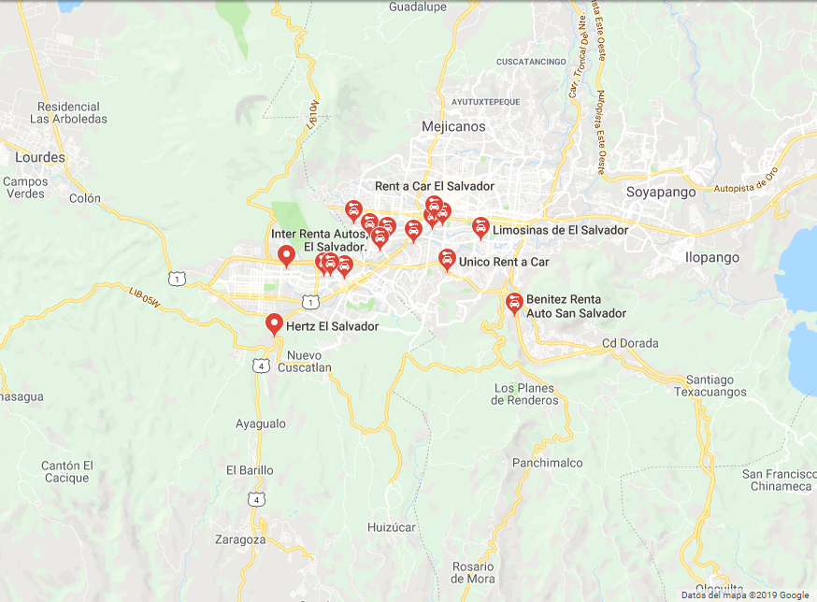

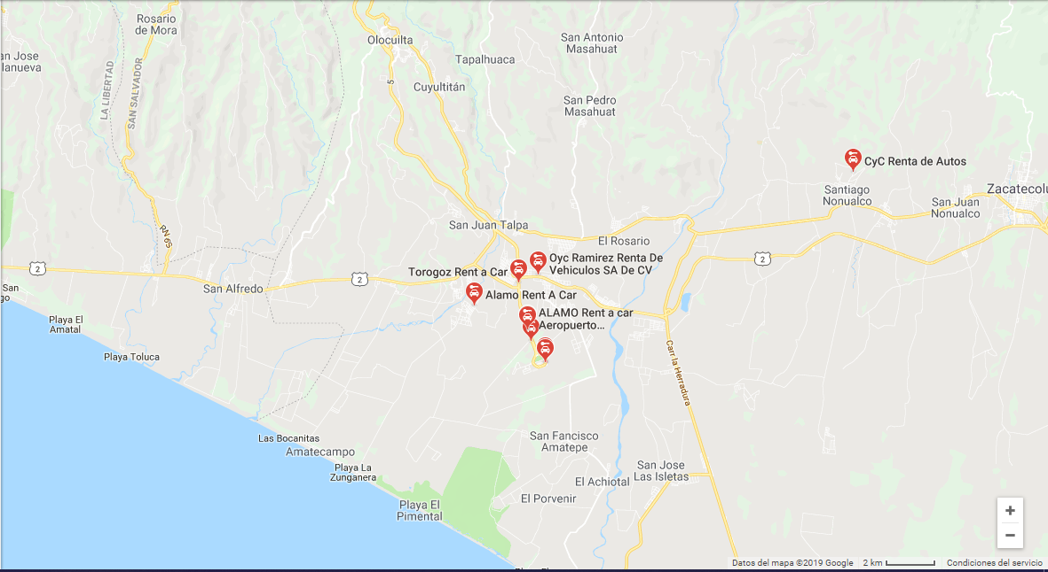

Las personas necesitan alquilar un vehículo para diferentes tipos de casos como transportarse a todas partes en el país, por otro lado, también se necesita para salir en familia, emergencias etc. También se sabe que la persona que está alquilando el vehículo necesita tener Licencia de Conducir, Edad Mínima, Identificación oficial vigente, eso es externo al sistema que se está tratando.

**Reservar un vehículo** en algunas compañías se permite reservar y pagar luego de ser recogido, así el cliente este beneficiado.

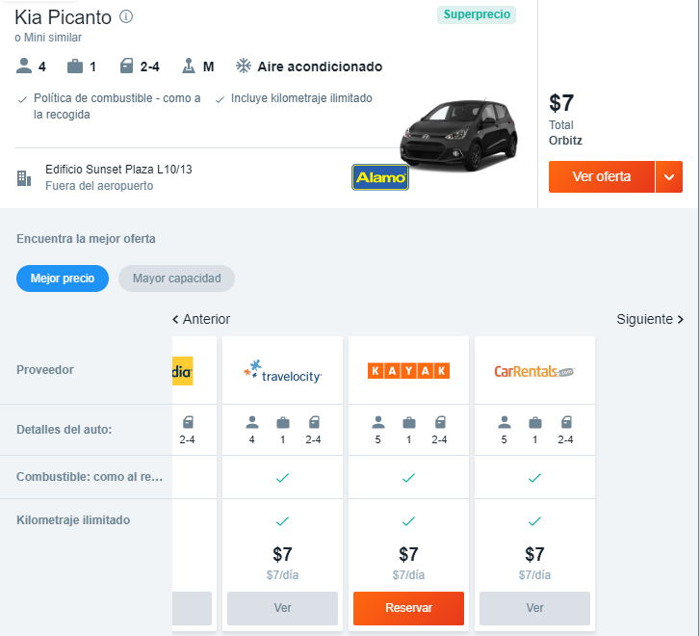

**Implementación de una aplicación para dispositivos móviles**

En un mundo donde las 'apps' han conquistado el corazón y facilitado nuestra transformación [en modernos](https://www.elconfidencial.com/tecnologia/2017-02-24/una-semana-en-la-vida-de-un-vago-moderno_1337546/), el alquiler de un coche sigue siendo una pesadilla. Encontrar la oficina, hacer cola, rellenar el papeleo, descubrir que el precio anunciado no incluía seguro, tasas, gasolina ni ruedas... Si podemos pedir un taxi, una pizza o un libro desde el móvil en unos segundos, ¿por qué no un vehículo de alquiler? Esa es la filosofía tras aplicaciones como [Bipi](http://www.bipicar.com/" \t "_blank) [[iOS](https://itunes.apple.com/us/app/bipi-la-evoluci%C3%B3n-del-rent-a-car/id1207758705?mt=8), [Android](https://play.google.com/store/apps/details?id=com.llollo.bipi&hl=en)].

"**Son quince segundos**: un par de clics, escaneas el carné de conducir y dices dónde quieres el coche", resume a Teknautas el Consejero Delegado de Llollo, Hans Christ. Además de la rapidez que da el móvil, lo más interesante de la 'app' es que **nos lleva el vehículo allá donde queramos**, sea nuestra casa o el aeropuerto, y luego lo recoge donde digamos.

[**Drivy**](https://www.drivy.es/alquiler-de-coches/espana), el 'Airbnb de los coches' [[**iOS**](https://itunes.apple.com/es/app/drivy-location-de-voiture-entre-particuliers/id492238016?mt=8), [**Android**](https://play.google.com/store/apps/details?id=com.c4mprod.voiturelib&hl=es)]. Esta 'app' permite el alquiler de coches entre particulares cercanos, e **incluye un seguro a todo riesgo de Allianz** para tranquilizar a aquellos usuarios que se animen a prestar su automóvil a un desconocido. La plataforma cuenta con 3.500 coches repartidos por todo el país. **[SocialCar](https://www.socialcar.com/" \t "_blank)** [[**iOS**](https://play.google.com/store/apps/details?id=com.socialcar&hl=es), [**Android**](https://play.google.com/store/apps/details?id=com.socialcar&hl=es)] es una alternativa española con el mismo espíritu.

Pero ¿qué pasa si no queremos un automóvil para un fin de semana de vacaciones sino para una mudanza de un par de horas? La respuesta es **[Bluemove](https://bluemove.es/es" \t "_blank)** [[**iOS**](https://itunes.apple.com/us/app/bluemove/id885975369?l=es&mt=8), [**Android**](https://play.google.com/store/apps/details?id=es.sw.bluemove&hl=es)], un servicio de alquiler de coches desde **2 euros por hora**. Conducir un vehículo de alquiler debería ser tan sencillo como reservar un viaje en Blablacar o llamar un Uber.

# **BIBLIOGRAFÍA**

<https://www.consumidor.ftc.gov/articulos/s0208-como-alquilar-un-carro>

<https://mytripcar.es/analisis/como-son-los-seguros-de-los-coches-de-alquiler#que-te-recomendamos-nosotros>

<https://www.elconfidencial.com/tecnologia/2017-03-24/alquiler-coches-bipi-mytripcar-startup-app_1353749/>